教育部國民及學前教育署104年度「友善校園學生事務與輔導工作-特教部份」
人權與公民教育研習實施計畫
壹、依據：
一、教育部國民及學前教育署臺教國署原字第1040004680號函。
二、教育部友善校園學生事務與輔導工作104年度作業計畫。
三、教育部國民及學前教育署104年度友善校園學生事務與輔導工作實施計
畫。
貳、目標：
一、提升教師對人權與公民教育之認識，提高相關知能。
二、增進教師在人權與公民教育相關課程的講授內涵與技巧。
參、辦理單位：
一、主辦單位：教育部國民及學前教育署。
二、承辦單位：國立基隆特殊教育學校。
肆、參加對象：
ㄧ、各國立特殊教育學校及私立惠明盲校，每校遴派2名教師參加。
二、本屬所轄公私立高中職學校請遴派特教班、資源班（教室）或相關業務承辦人一名。
伍、實施日期：民國104年9月25日(星期五)上午8:30~下午17:30。
陸、實施地點：國立基隆特殊教育學校三樓視聽教室（基隆市七堵區堵南街20
號）
柒、活動內容：採專題講授與座談方式，辦理特教教師進修研習。
捌、報名方式：一律網路報名。請參加人員於104年9月15日(星期二)前，至教育部特教通報網報名，網址：http://www.set.edu.tw，進入教師研習區（左方功能列），選擇國教署特教研習區（上方功能列），即可進入各項研習報名訊息，點選本研習場次報名，完成報名手續。
玖、參加人數：預計120名(含工作人員)。本研習如報名人數超額，則依上網報名先後順序及學校配額錄取，本校保留增刪報名人員參加之權利。

拾、預期效益:
一、期能提升教師對人權與公民教育之認識，提高相關知能。
二、期能增進教師在人權與公民教育相關課程的講授內涵與技巧。
拾壹、交通方式：上午8:30分於七堵火車站備有專車接送。
拾貳、經費：由教育部國民及學前教育署核定之104年度友善校園特教輔導經費下授補助款項目支應。
拾參、參加研習人員請給予公(差)假登記，差旅費由原服務單位依相關規定支付；全程參與者，由承辦單位核發6小時研習證明。
拾肆、為響應環保、紙杯減量，請學員自備環保杯、筷，現場不提供紙杯。
拾伍、附則：
一、本工作績優人員依有關規定予以行政獎勵。
二、本計劃簽奉教育部國民及學前教育署核定後實施，修正時亦同。

教育部國民及學前教育署104年度「友善校園學生事務與輔導工作計畫-特教部份」
人權與公民教育研習課程表
日期 | 時 間 | 課程名稱 | 地點 | 主講人/主持人 | 備 註
104  年  9  月  25  日  星  期  五 | 8：30-8：50 | 迎 賓 | 一樓中庭 | 國立基隆特殊教育學校團隊 | 簽到、領取課程研習資料
104  年  9  月  25  日  星  期  五 | 8：50-9：10 | 開 幕 式 | 視聽中心 | 教育部長官  沈宏五校長
104  年  9  月  25  日  星  期  五 | 9：10-10：40 | 人權與公民教育議題 | 視聽中心 | 德倫聯合律師事務所  劉金玫律師
104  年  9  月  25  日  星  期  五 | 10：40-11：00 | 休 息 | 3F走廊 | 國立基隆特殊教育學校團隊
104  年  9  月  25  日  星  期  五 | 11：00-12：00 | 人權與公民教育議題 | 視聽中心 | 德倫聯合律師事務所  劉金玫律師
104  年  9  月  25  日  星  期  五 | 12：00-13：30 | 用餐、休息 | 視聽中心 | 國立基隆特殊教育學校團隊 | 發送便當
104  年  9  月  25  日  星  期  五 | 13：30-15：00 | 防制人口販運 | 視聽中心 | 中央警察大學  國境警察學系  林盈君教授
104  年  9  月  25  日  星  期  五 | 15：00-15：20 | 茶敘、休息 | 2F走廊 | 國立基隆特殊教育學校團隊
104  年  9  月  25  日  星  期  五 | 15：20-16：20 | 防制兒童及少年性交易 | 視聽中心 | 中央警察大學  國境警察學系  林盈君教授
104  年  9  月  25  日  星  期  五 | 16：20-16：30 | 綜合座談 | 視聽中心 | 教育部長官  沈宏五校長 | 收回名牌及回饋單

交通方式
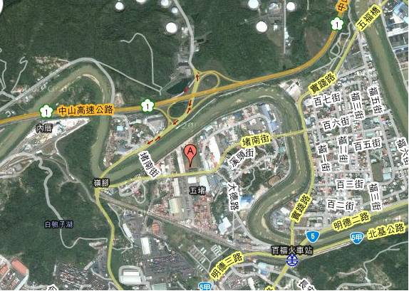
一、專車接送:
地點 | 上車時間 | 專車離開時間
七堵火車站(光明路出口)->基隆特教 | 08:00-08:20 | 08:30
基隆特教->七堵火車站 | 集合後統一上車 | 到齊後發車
二、自行前往:
(一)中山高速公路：【五堵交流道】下 → 左轉 經【千祥橋】 →過紅綠燈左彎直行即可到達。
(二)基隆市公車：
1.402號【堵南里】線 ：
（行經路線：循環站—城隍廟—南榮路—八堵路—明德一路— 明德三路—工建路－百三街
福一街－百六街－堵南街）。
2.市區搭乘地點：
【循環站】（二信總社對面）
【城隍廟站】（屈臣氏）前
【南榮路站】
3.下車地點：堵南街（基隆特教站）＊請先預告公車司機下車點。
(三)搭火車從百福站下：搭計程車（70元）或步行經大德路約15至20分鐘。

